МБОУ «Половодовская основная общеобразовательная школа»
618513, Пермский край, Соликамский район, с. Половодово, ул. Школьная, д. 9
Телефон/факс: (34253) 96332 Е – mail: polowodovo @yandex.ru
ОКПО 48410150 ОГРН 1025901973745 ИНН / КПП 5950002100 / 591901001

Муниципальное бюджетное общеобразовательное учреждение
«Половодовская основная общеобразовательная школа»

С 1 сентября 2013 года МБОУ «Половодовская ООШ» получила статус краевой апробационной площадки по подготовке к введению федерального государственного образовательного стандарта основного общего образования.
Тема деятельности площадки (2013-2016гг): умение обучающимися осуществлять контроль своей деятельности в процессе достижения образовательного результата при разработке учебного проекта.
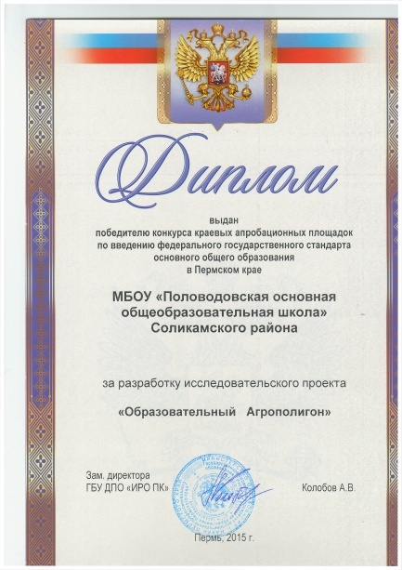
В 2014-2015 учебном году МБОУ «Половодовская ООШ» приняла участие в краевом конкурсе исследовательских проектов школ - апробационных площадок по введению ФГОС ООО. МБОУ «Половодовская ООШ» был разработан и реализован социальный проект в номинации «Образовательные практики достижения предметных результатов деятельностного типа, предусмотренных ФГОС ООО» по теме «Образовательный Агрополигон».

В 2016-2017 учебном году МБОУ «Половодовская ООШ» выбрала новую тему апробации «Учебные практики как средство достижения предметных и метапредметных результатов», руководителем которой является О. Н. Новикова, начальник отдела развития образовательных систем Института развития образования Пермского края, к.филос.н., доцент.
Внеурочная деятельность в МБОУ «Половодовская ООШ» в 5-9 классах представлена следующими направлениями:
Направления внеурочной деятельности | 2016-2017 учебный год
Спортивно-оздоровительное | «Спортивные игры» (спортивный кружок) Патрушев А.Л.  педагог дополнительного образования МБОУ ДОД «Центр внешкольной работы»
«Север-Юниор» (спортивный кружок) Палехова Т.Н.
педагог дополнительного образования МБОУ ДОД «Центр внешкольной работы
Социальное | «Мастерок» (технический кружок) Мазунин В.П.педагог дополнительного образования МБОУ ДОД «Центр внешкольной работы»
Общеинтеллектуальное | «Светская этика» (интеллектуальный кружок)  Меренкова А.А. учитель нач.классов
Общекультурное | «Travelling - Путешествие» (интеллектуальный кружок) Чуклина О.Н. педагог дополнительного образования МБОУ ДОД «Центр внешкольной работы»

Анализируя представленные направления внеурочной деятельности, в 5-9 классах западает общеинтеллектуальное направление.

Коллектив МБОУ «Половодовская ООШ» организует учебные практики в 2016-2017 учебном году в рамках внеурочной деятельности по общеинтеллектуальному направлению.

Общие метапредметные результаты для всех практик определяем следующие:
- Умение составлять план рассказа – презентации, выступать перед аудиторией.
- Умение использовать наглядность для раскрытия темы в разной форме.
- Умение соотносить свои действия с планируемыми результатами.
- Имеет навыки аргументации при раскрытии темы.

Заявленные коммуникативные и регулятивные УУД помогут сформулировать и определить КИМы для принятия продуктов учебных практик для обучающихся. КИМы у каждой учебной практики будут свои, в зависимости от результатов практики.

Кроме этого на итоговом мероприятии каждой практики, которое будет проходить после получения продукта в заявленный месяц, каждый обучающийся предъявляет продукт и защищает его по заданным критериям перед заданной аудиторией. Кимы для защиты продуктов обучающихся разработаны для всех практик и направлены на формирование коммуникативных и регулятивных УУД.

Учебные практики:
Единый метапредметный результат

Учебные практики для обучающихся 5 класса «Удачная математика», «Семейный альбом», «Живой лоскуток»
Пояснительная записка к учебному плану внеурочной деятельности
Название учебной практики | Вид образовательной деятельности( по выбору/обязательный) | Целевая категория обучающихся, кол-во обучающихся в группе | Количество часов, период и форма проведения | Педагог | Где представлена
«Удачная математика | Обязательный | Формирование конкретных умений и навыков  5 класс  (15 человек) | 14 часов  (2 раза в неделю), ноябрь,  декабрь 2016 | Мильштейн Наталия Владимировна, учитель математики | На педагогическом совете школы
«Семейный альбом» | Обязательный | Формирование конкретных умений и навыков  5 класс  (15 человек) | 16 часов  (2 раза в неделю), январь,  февраль 2017 | Титова Ирина Константиновна, учитель русского языка и литературы | На педагогическом совете школы
«Живой лоскуток» | Обязательный | Формирование конкретных умений и навыков  5 класс  (15 человек) | 14 часов  (2 раза в неделю)  Март,  апрель  2017 | Бунина Елена Валентиновна, учитель технологии | На педагогическом совете школы

Каждый из учителей-предметников, участвующих в АП, разработал свою учебную практику, прописывает цели, задачи, ожидаемые результаты свой практики, режим проведения занятий, учебно-тематический план, КИМы.

Программа апробационной деятельности
Этап | Участники апробационной деятельности | Основные действия | Ожидаемые результаты | Способ оценивания | Продукты
Проектировочный  Апрель  2016 –  сентябрь  2016 | Администрация и педагоги школы | Создание нормативной базы по введению ФГОС ООО в экспериментальном классе. Внесение изменений в учебный план ОУ  Подготовка кадров к апробационной деятельности: информационно-обучающие и консультативные мероприятия по организационно-методическому обеспечению образовательного процесса. | Формирование системы условий для апробационной деятельности.  Готовность педагогов к апробационной деятельности: освоение технологии проектного обучения. | Экспертиза на уровне ОУ  Выступление на педагогическом совете | Локальные акты, регламентирующие деятельность апробационной площадки  Учебные практики
Апроба-  ционный  Октябрь-май 2017 | Администрация школы | Посещение учебных практик и контрольного мероприятия по каждой практике  Организация обучающего семинара (руководитель О.Н. Новикова, начальник отдела развития образовательных систем Института развития образования Пермского края, к.филос.н., доцент. | 50% педагогов, работающих в 5 классе и 75 % родителей будут активно вовлечены в процесс перехода на ФГОС ООО.  Рост профессионального мастерства педагогов | Посещение родительских собраний  Наблюдение | Аналитическая справка  Материалы для электронного сборника
 | Педагоги школы | Разработка и апробирование учебных практик  Участие в обучающем семинаре | 50% педагогов участвуют в работе апробационной площадке  50% педагогов примут участие в семинаре | Выступление на педсовете | Самоанализ учебных практик
 | Обучающиеся | Посещают учебные практики согласно расписанию и представляют продукты на контрольном мероприятии | 100% обучающихся будут посещать учебные практики и представлять продукты на контрольном мероприятии | По КИМам практик | Продукты учебных практик
Аналити-ческий  Май - июнь  2017 |  | Педагогический совет - рефлексия по итогам апробационной деятельности.  Самообследование о результатах апробационной деятельности.  Обобщение педагогами опыта своей работы | 50% педагогов основной школы и 100 % родителей будут активно вовлечены в процесс реализации ФГОС ООО.  50% педагогов создадут дидактические материалы и электронное пособие | Обобщение ценного опыта по выбранной теме и принятия решений о дальнейших шагах по реализации ФГОС. | Банк опыта школы по реализации ФГОС ООО: продукты апробационной деятельности.  Дидактические материалы и электронный сборник

Заместитель директора по УВР Е.В. Зебзеева

